Министерство высшей науки и образования РФ
Политехнический институт
Факультет вычислительной техники
Кафедра «Вычислительная техника»

ОТЧЕТ
по лабораторной работе №5 по курсу «Логика и основы алгоритмизации в инженерных задачах»
на тему «Определение характеристик графов»

Выполнил: ст. гр. 25ВВВ2
Тургенев И.В.
Козлов А.В.

Проверил: к.т.н. доцент
Юрова О.В.
к.т.н. доцент
Деев М.В.

Пенза 2026

Название
Определение характеристик графов
Цель работы:
Изучение методов определения характеристик графов
Лабораторное задание:
Задание 1
1. Сгенерируйте (используя генератор случайных чисел) матрицу смежности для неориентированного графа G. Выведите матрицу на экран.
2. Определите размер графа G, используя матрицу смежности графа.
3. Найдите изолированные, концевые и доминирующие вершины.
Задание 2
1. Постройте для графа G матрицу инцидентности.
2. Определите размер графа G, используя матрицу инцидентности графа.
3. Найдите изолированные, концевые и доминирующие вершины.
Описание использованных методов для решения заданий
Задание 1:
#include <stdio.h> подключает функции printf и scanf. #include <stdlib.h> — функции rand, srand, calloc и free. #include <time.h> — функцию time для инициализации генератора случайных чисел. #include <locale.h> — настройку кодировки консоли.
Объявлен двумерный массив a[100][100] для хранения матрицы смежности, инициализированный нулями. Переменная n хранит количество вершин, m — количество рёбер, degree — степень текущей вершины.
Функция main() настраивает кодировку через setlocale и инициализирует генератор случайных чисел вызовом srand(time(NULL)). Запрашивается количество вершин n, выполняется проверка на допустимый диапазон (от 1 до 100).

Матрица смежности заполняется в цикле по верхнему треугольнику (без главной диагонали): элементу a[i][j] присваивается случайное значение rand() % 2, а для сохранения симметрии значение копируется в a[j][i]. Затем матрица выводится на экран вложенными циклами.
Размер графа (количество рёбер) определяется повторным проходом по верхнему треугольнику: каждый элемент a[i][j] == 1 увеличивает счётчик m. Порядок графа — это количество вершин n.
Поиск характеристик вершин выполняется в отдельных циклах. Для каждой вершины i подсчитывается степень degree как сумма элементов строки a[i][j]. Если degree == 0 — вершина изолированная, если degree == 1 — концевая, если degree == n - 1 — доминирующая. Найденные номера вершин выводятся через пробел, при отсутствии — выводится «НЕТ».
Метод решения — генерация симметричной матрицы смежности неориентированного графа и анализ степеней вершин по строкам матрицы.
Задание 2:
Библиотеки те же. Дополнительно объявлен одномерный массив degree[100] для хранения степеней вершин.
Генерация матрицы смежности и подсчёт количества рёбер m выполняются аналогично заданию 1. Размер матрицы инцидентности — n строк на m столбцов (по числу рёбер). Память под матрицу выделяется динамически через calloc((size_t)n * cols, sizeof(int)), где cols = (m > 0) ? m : 1 защищает от нулевого размера.
Матрица инцидентности заполняется в цикле по верхнему треугольнику матрицы смежности: при a[i][j] == 1 в столбце k устанавливаются единицы в строках i и j (ребро инцидентно двум вершинам), после чего счётчик столбцов k увеличивается.
Вывод матрицы инцидентности: сначала печатается строка номеров рёбер, затем для каждой вершины i выводится её номер и значения по столбцам. Если рёбер нет (m == 0), выводится сообщение об их отсутствии.

Размер графа по матрице инцидентности определяется как половина суммы всех элементов матрицы (sum / 2), так как каждое ребро даёт две единицы. В этом же цикле заполняется массив degree[i] — сумма единиц в строке, то есть степень вершины.
Поиск изолированных (degree[i] == 0), концевых (degree[i] == 1) и доминирующих (degree[i] == n - 1) вершин выполняется отдельными циклами по массиву degree. В конце память освобождается через free(b).
Метод решения — построение матрицы инцидентности по матрице смежности с динамическим выделением памяти и определение характеристик вершин через подсчёт степеней по строкам матрицы инцидентности.
Результаты работы программы
Задание 1:
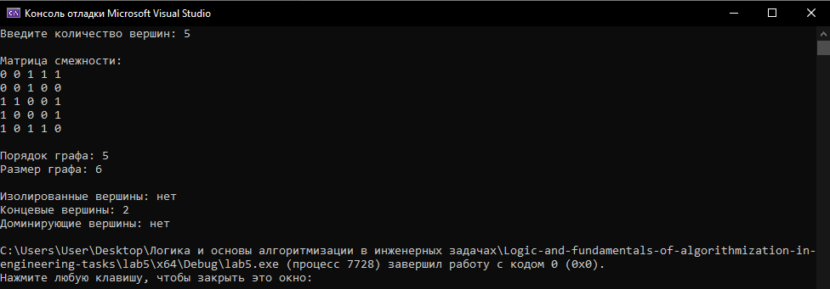
Задание 2:
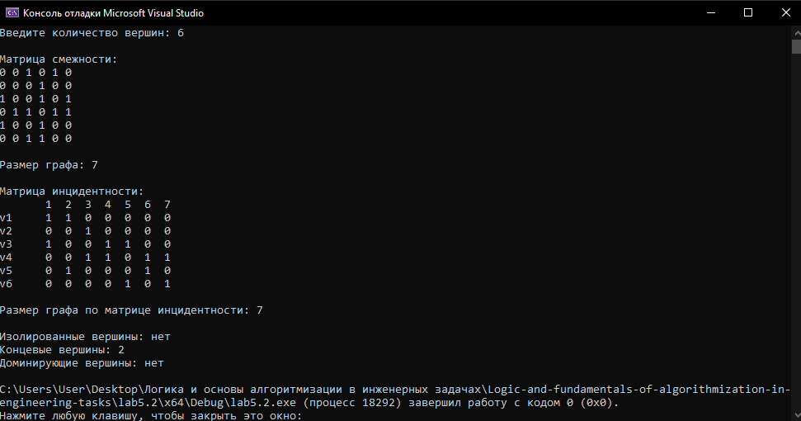
Выводы
В ходе выполнения лабораторной работы были изучены и реализованы методы определения характеристик неориентированного графа. Освоена генерация матрицы смежности с использованием генератора случайных чисел с сохранением симметрии, а также построение матрицы инцидентности на её основе с динамическим выделением памяти.

